Café Kraften
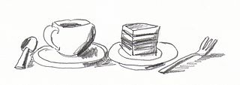
Norra Grev Rosengatan 3
Onsdag
Kl 18:00-20:00
Entré 20kr
Välkomna

Aktivitetshuset Kraften.
Portkod: 2120

Vid frågor maila, sms eller ringa:
aktivitetshusetkraften@orebro.se
076-551 12 23

